Mesure de la vitesse de déplacement d'un micro par effet Doppler

Exemple de traitement : le micro à l'arrêt

Evolution temporelle l’intensité sonore est quasiment constante

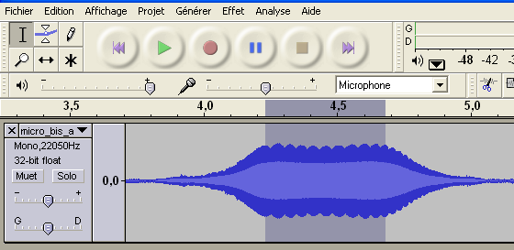

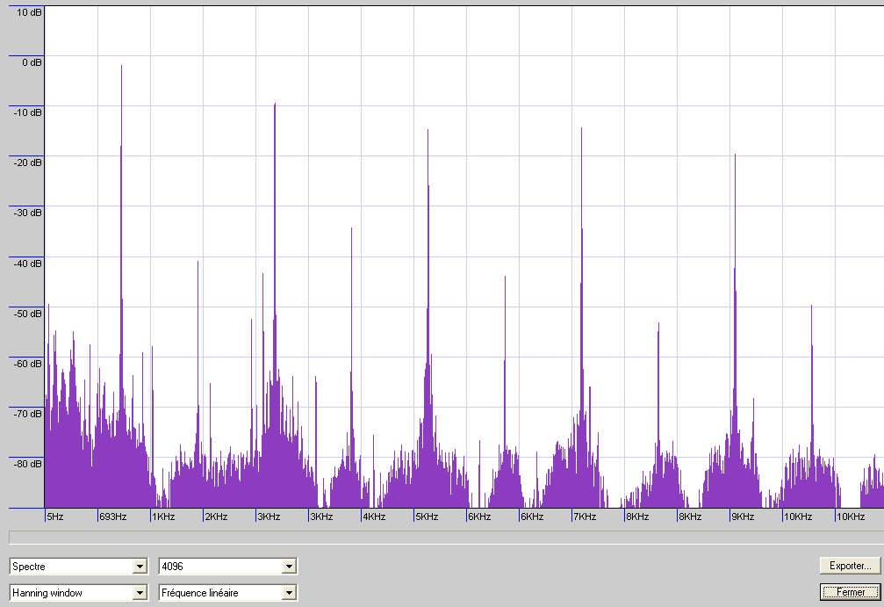
Spectre en fréquence

Audacity permet de faire
Les relevés suivants :
Fondamental à 1002 Hz.
Harmoniques à : 2004 Hz, 3005 Hz, 4006 Hz, 5007 Hz, 6008 Hz, 7009 Hz, 8010 Hz, 9012 Hz, 10013 Hz.

Micro en mouvement
Le micro recule
Le micro recule
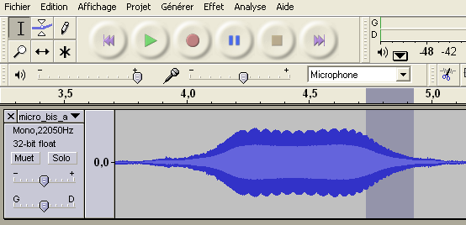
Evolution temporelle : l’intensité sonore diminue

Faire > Analyse>Tracer le spectre:
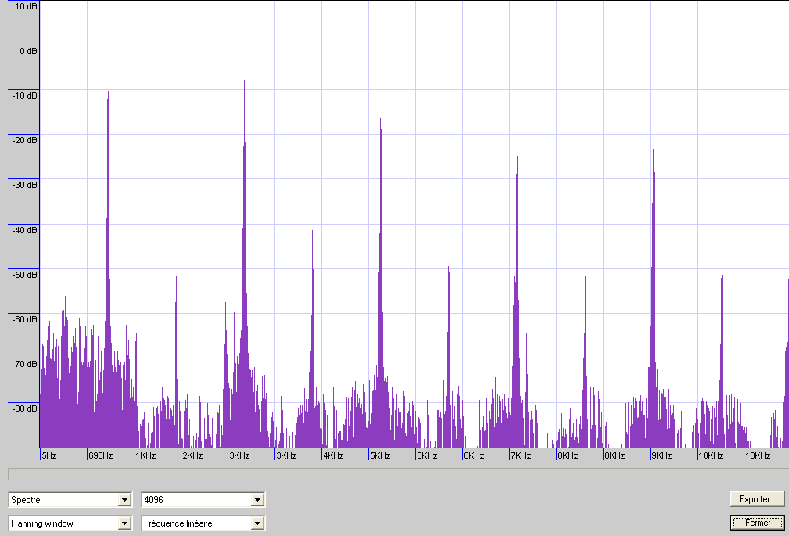
Spectre en fréquence

Audacity permet de faire
Les relevés suivants :
Fondamental à 999 Hz.
Harmoniques à : 1997 Hz, 2997 Hz, 3997 Hz, 4995 Hz, 5994 Hz, 6993 Hz, 7993 Hz,
8992 Hz, 9992 Hz.
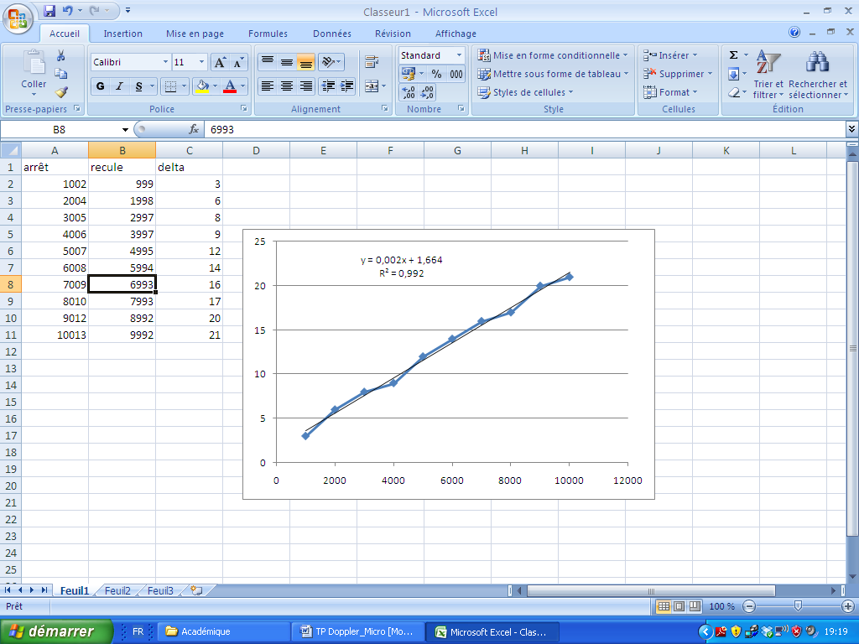

Graphe Δf = f( f )
( par excel… )

En ordonnée Δf , en abscisse f ( en Hz )

d'après la modélisation : Δf ≈ 2.10⁻³ f

En comparant avec l’expression théorique Δf = a x f , on en déduit a ≈ 2.10⁻³ ,
d’où v ≈ a x c ≈ 2.10⁻³ x 340 ≈ 0,68 m.s⁻¹

Conclusion
La vitesse d’éloignement du micro est d’environ 0,68 m.s⁻¹.
Le traitement du signal met bien envidence la relation liée à l’effet Doppler Δf = a x f,
avec a = v÷c.
Nous constatons également une variation en fréquence négative lorsque la source s’éloigne du recepteur ( ou l’inverse c'est-à-dire quand le récepteur s’éloigne de la source, ce qui bien entendu revient au même ).

4.2. Le micro avance
Le micro avance
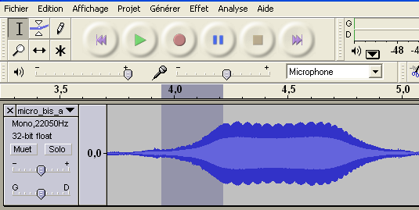
Evolution temporelle l’intensité sonore augmente

Spectre en fréquence

Audacity permet de faire
Les relevés suivants :
Fondamental à 1004 Hz.
Harmoniques à : 2007 Hz, 3012 Hz, 4015 Hz, 5019 Hz, 6023 Hz, 7028 Hz, 8033 Hz, 9037 Hz, 10040 Hz.
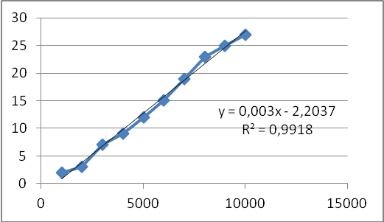

Graphe Δf = f( f )
( par excel… )

En ordonnée Δf , en abscisse f ( en Hz )

d'après la modélisation : Δf ≈ 3.10⁻³ f

En comparant avec l’expression théorique Δf = a x f , on en déduit a ≈ 3.10⁻³ ,
d’où v ≈ a x c ≈ 3.10⁻³ x 340 ≈ 1,0 m.s⁻¹

Conclusion

La vitesse de rapprochement du micro est d’environ 1,0 m.s⁻¹.

Le traitement du signal met bien envidence la relation liée à l’effet Doppler Δf = a x f,
avec a = v÷c.

Nous constatons également une variation en fréquence positive lorsque la source s’approche du recepteur (ou l’inverse c'est-à-dire quand le récepteur s’approche de la source, ce qui revient au même).

